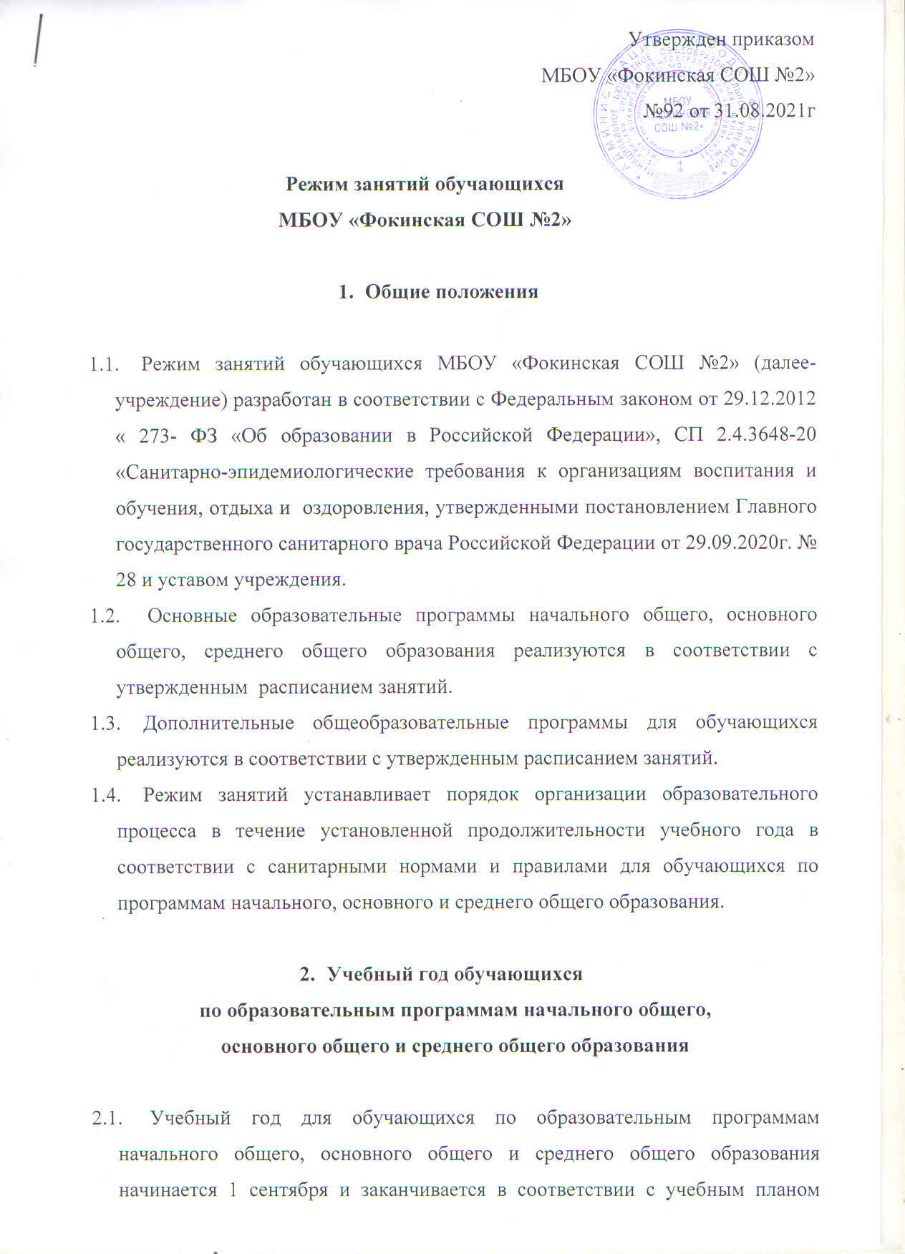

основной общеобразовательной программы соответствующего уровня образования. Если 1 сентября приходится на выходной день, учебный год начинается в первый следующий за ним рабочий день.

  - Продолжительность учебного года для обучающихся по программам начального общего, основного общего и среднего общего образования составляет не менее 34 недель без учета государственной итоговой аттестации в 9,11 классах, а в первом классе – 33 недель.
  - Учебный год составляют учебные периоды: четверти, полугодия. Количество четвертей в учебном году -4, полугодий – 2.
  - После окончания учебного периода следуют каникулы.
  - Даты начала и окончания учебного года, продолжительность учебного года, триместров, полугодий, сроки и продолжительность каникул, сроки проведения промежуточных аттестаций, а также чередование учебной деятельности (урочной и внеурочной) и плановых перерывов при получении образования для отдыха и иных социальных целей (каникул) по календарным периодам учебного года устанавливается в календарном учебном графике основных образовательных программ общего образования соответствующего уровня образования.

Режим занятий обучающихся

по образовательным программам начального общего,

основного общего и среднего общего образования

      - Обучение по образовательным программам начального общего, основного общего и среднего общего образования ведется по пятидневной учебной неделе.
      - Продолжительность урока (академический час) во 2–11-х классах
составляет 40 минут. Продолжительность уроков в первом классе устанавливается с применением ступенчатого метода наращивания учебной нагрузки и составляет:

1 четверть: 3 урока по 35 минут каждый
2 четверть: 4 урока по 35 минут каждый
3-4 четверть: 4 урока по 40 минут каждый

      - Учебные занятия в учреждении организованы в одну смену , начало уроков
– 8 час 15 мин. Обучение 1, 5, 9-11 классов и классов для обучающихся с ограниченными возможностями здоровья проводится в первую смену.

      - После каждого урока обучающимся предоставляется перерыв 10 мин, после второго или третьего урока – 20 мин.
      - Учащиеся должны приходить в ОО не позднее 8 часов 00 минут. Опоздание на уроки недопустимо.
      - Горячее питание учащихся осуществляется в соответствии с расписанием, утверждаемым на каждый учебный период директором по согласованию с Советом ОО.
      - Расписание звонков ежегодно утверждается распорядительным актом школы.
      - Расписание занятий составляется в соответствии с санитарными нормами и правилами, гигиеническими требованиями к расписанию уроков с учетом дневной и недельной умственной работоспособности обучающихся и шкалой трудности учебных предметов.

Особенности организации образовательного процесса

по отдельным учебным предметам

      - При проведении занятий по иностранному языку, технологии, информатике и ИКТ осуществляется деление класса на группы при наличии 25 и более учащихся при наличии условий и средств. В случае необходимости при наличии необходимых условий и средств администрация учреждения принимает решение о делении на группы классов для проведения учебных занятий по другим предметам.
      - При реализации образовательных программ с использованием электронного обучения и дистанционных образовательных технологий плотность учебной работы определяется исходя из требований санитарных норм и правил.

Режим внеурочной деятельности

  - Режим работы кружков, секций, детских общественных объединений устанавливается расписанием занятий, утвержденным директором учреждения.
  - Время проведения экскурсий, походов, выходов с обучающимися на внеклассные мероприятия устанавливается в соответствии с тематическим планированием и планом воспитательной работы.
  - При проведении внеурочных занятий продолжительностью более одного академического часа организуются перемены – 10 минут для отдыха со сменой вида деятельности.

Режим образовательной деятельности по дополнительным общеобразовательным программам

  - Обучение по дополнительным общеобразовательным программам организуется в течение всего календарного года, включая каникулярное время.
  - Продолжительность занятия (академический час) по дополнительным общеобразовательным программам устанавливается в соответствии с требованиями санитарных норм и правил в зависимости от возраста обучающихся, на который рассчитана конкретная образовательная программа.
  - Расписание занятий объединения составляется для создания наиболее благоприятного режима труда и отдыха обучающихся организацией, осуществляющей образовательную деятельность, по представлению педагогических работников с учетом пожеланий обучающихся, родителей (законных представителей) несовершеннолетних обучающихся и возрастных особенностей обучающихся.
  - При реализации дополнительных общеобразовательных программ с использованием электронного обучения и дистанционных образовательных технологий плотность учебной работы определяется, исходя из требований санитарных норм и правил.

